26.08. 2013 МБОУ «Авсюнинская СОШ»
Педагогическая конференция «Создание единого информационно-образовательного пространства Дороховского сельского поселения» в рамках работы региональной инновационной площадки « Создание территориальных (село, поселок, городской район) сред развития и социализации детей и подростков через создание единой информационно-образовательной среды»
участники:
заместитель директора МБУ ДПО «Учебно-методический центр» Орехово-Зуевского муниципального района Жукова Оксана Вячеславовна,
руководитель отдела научно-методического обеспечения МБУ ДПО «Учебно-методический центр» Орехово-Зуевского муниципального района Кокина Валентина Фёдоровна,

учителя начальной школы МБОУ « Авсюнинская СОШ», МБОУ «Запутновская СОШ», МБОУ «Мисцевская ООШ №2» , методисты и воспитатели подготовительных групп Авсюнинского детского сада комбинированного вида № 54 и Авсюнинского детского сада общеразвивающего вида №64

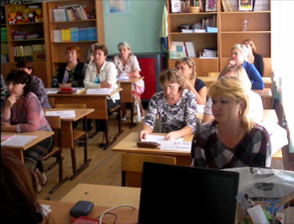

Приветствие и вступительное слово директора МБОУ «Авсюнинская СОШ» Ивановой Марины Евгеньевны о создании в апреле 2013 года региональной инновационной площадки по приказу Министерства образования Московской области на базе школы, о перспективах и планах.
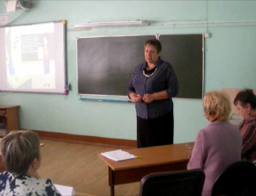
Куликова Людмила Никитична- старший воспитатель Авсюнинского детского сада комбинированного вида № 54 рассказала присутствующим об особенностях реализации основной общеобразовательной программы дошкольного образования в рамках реализации Федеральных государственных требований

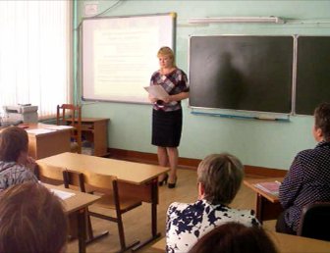

Белкина Наталья Михайловна - старший воспитатель Авсюнинского детского сада общеразвивающего вида №64 объяснила действующую Систему мониторинга достижения детьми планируемых результатов освоения основной общеобразовательной программы дошкольного образования
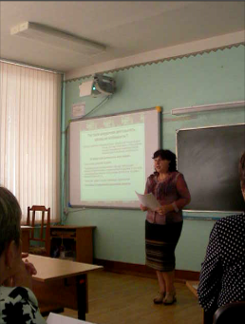
Митрофанова Ольга Константиновна - воспитатель Авсюнинского детского сада общеразвивающего вида №64 говорила об осуществлении индивидуально ориентированной психолого- педагогической помощи воспитанникам ДОУ
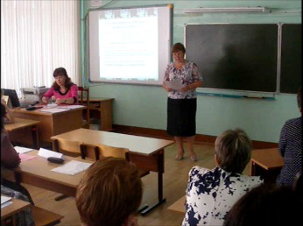

Полякова Надежда Петровна-воспитатель Авсюнинского детского сада комбинированного вида № 54 дала Педагогическую характеристику выпускников ДОУ
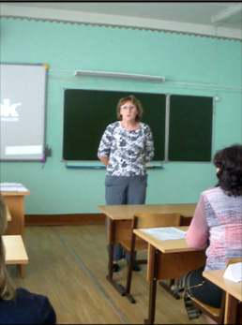
В выступлении учителей Авсюнинской школы прозвучал анализ комплексных контрольных работ для 1 и 2 класса. Учитель МБОУ « Мисцевская ООШ №2» Сафонова Т.М. рассказала о правилах приема в ОУ в 2013 году и о том, как проводилась эта процедура в школах Дороховского сельского поселения.
Шмелёва Татьяна Константиновна говорила о важности работы с родителями первоклассников. Об этапах работы с родителями ребенка рекомендованного на прохождение психолого- медико-педагогической комиссии и её сложности рассказала Панасюк Ольга Владимировна-учитель МБОУ « Авсюнинская СОШ».
В заключении руководитель методического объединения учителей начальных классов Ермилова Ирина Николаевна подвела итоги сказанного коллегами, подчеркнула основные моменты, которые необходимо учесть при планировании совместной работы на 2013-2014 учебный год.

